关卡

目录

**一、 关卡流程 1**

1、 现实世界 1

2、 里世界 2

**二、 关卡节奏与难度 2**

1、 现实世界体验 2

2、 里世界体验 3

3、 难度比较 3

**三、 关卡线路 4**

**四、 关卡场景 4**

1、 性质 5

2、 元素 5

**五、 敌人 6**

1、 设定 6

2、 行动 6

**六、 关卡详细 7**

1、 教程关卡 7

2、 道路关卡 8

3、 战斗关卡 9

4、 入口关卡 11

5、 里世界关卡 12

1. **关卡流程**
2. 现实世界

玩家进入场景--移动和搜寻道具--遇到NPC获得部分教程（跳跃，战斗，地形，破坏物，障碍物）--实战训练（机器人）--选择线路--1：躲避车辆路线，2：战斗路线--到达入口--与NPC交谈并触发逃跑剧情--死亡剧情。

1. 里世界

玩家进入场景--移动（无道具）--遇到NPC选择是否接受教程--

1：是，重复现实世界的教程，2：否--实战训练（由机器人改为NPC）--单一路线--发现里世界隐藏道具--对话路线--到达入口--与NPC交谈并触发逃跑剧情--死亡回到现实。

1. **关卡节奏与难度**
2. 现实世界体验

有张有弛，前松后紧。松弛时不会觉得关卡无聊，紧张时，不会

认为难度太高。

1. 里世界体验

相比现实世界节奏变慢，难度适中，剧情体验拉满。

1. 难度比较

包含道具搜索与敌人的难度/基准，依靠道具的隐藏系数与敌人的数值，机制对比。

1. **关卡线路**
2. 移动路线

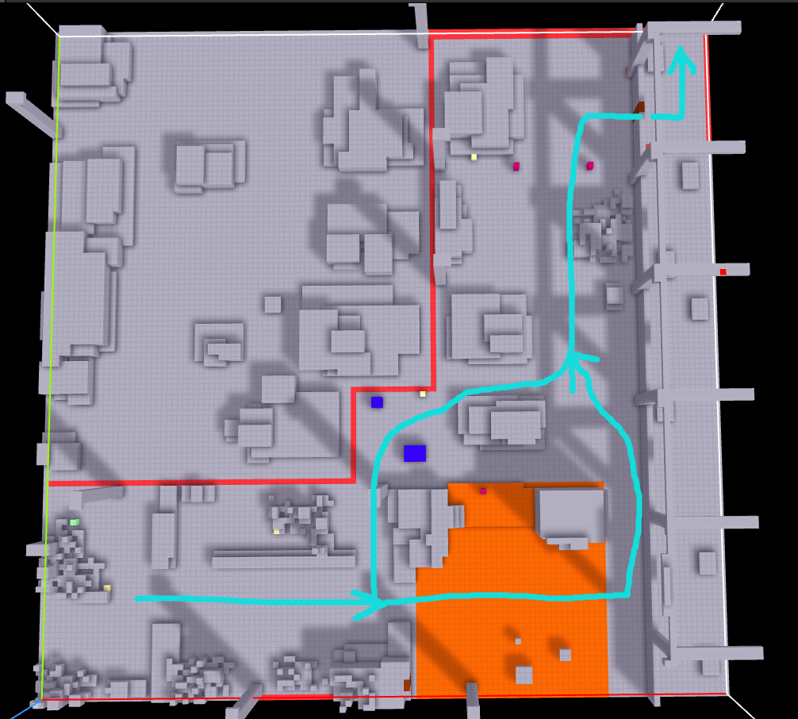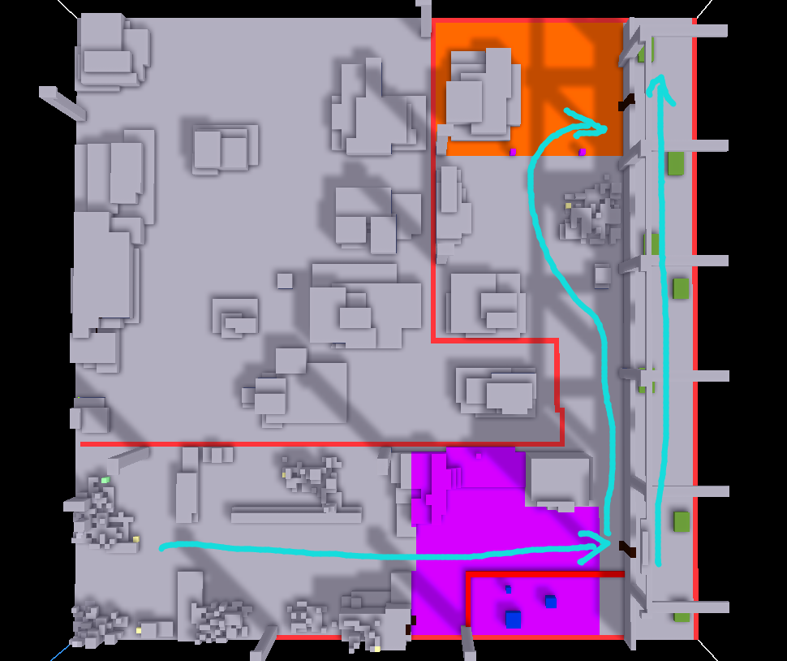

（现实世界） （里世界）

玩家可在红线范围内移动，使用了Y型线路，分叉后归一。

1. 关卡场景
2. 性质

修饰性质而非功能，符合世界观风格，延伸剧情。

增加创意，彩蛋，伏笔：

在路上会看到些网络犯罪的灯牌，行走聊天的路人，在里世界里会呈现些网格状线条。

1. 元素

|  |  |
| --- | --- |
| 色块 | 介绍 |
| 长条红色 | 限定玩家的移动范围，用山坡表示，玩家初始点地形高 |
| 绿色方块 | 玩家初始点，面朝高塔 |
| 黄色方块 | 可捡起的道具或装备，用闪烁发光表示，玩家拾取后消失 |
| 蓝色方块 | 可破坏场景，用箱子罐子表示，掉落金币材料，越大的箱子所需的攻击次数增多 |
| 紫色范围 | 教程地点，玩家进入后不可移动出范围 |
| 紫色方块 | NPC |
| 棕色方块 | 梯子 |
| 绿色的方块 | 移动的车辆 |
| 橙色范围 | 难度较高的战斗范围 |

1. 敌人
2. 设定

战斗方式以枪械为主，部分会使用近战武器。

AI移动方式以接近主角为主，在进入射程后会边攻击边移动。

攻击会被场景障碍阻挡，可破坏场景与玩家攻击相同

允许敌人同时攻击。

1. 行动

被可跳跃的障碍物挡住时会跳跃，但不能跳跃时攻击。

移动超出规定范围会返回原处。

1. 关卡详细
2. 教程关卡

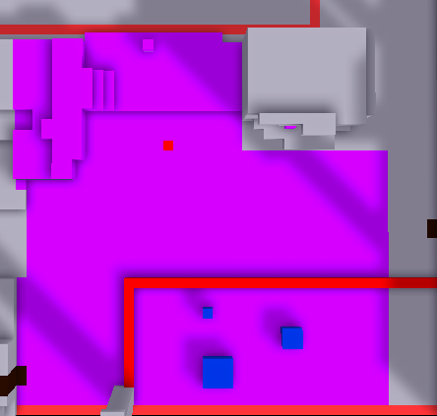

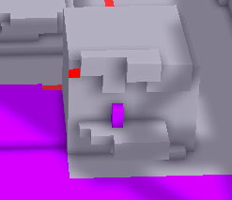

当玩家移动到该NPC的y轴时会

强行对话，开启教程

跳跃——让玩家跳到台阶上——攻击机器人——躲避机器人攻击——攻击破坏场景——结合教程与机器人实战。

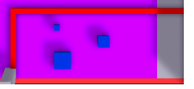

该范围为仓库，当玩家完成躲避机器人攻击的教程后开放此区域。

1. 道路关卡



玩家爬上楼梯后开启该关卡。

绿色方块为移动的车辆，玩家没有及时躲避

会被撞到扣血。车辆移动速有快有慢，玩家

可靠左右或跳跃进行躲避。

玩家移动到最上方时转移到城市入口处。

1. 战斗关卡

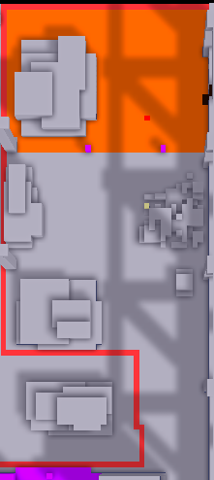

玩家进入橙色范围后开始与两名

NPC战斗。

获得胜利后可从右上方梯子爬上

公路跳过道路关卡移动到城市入

口处。

战斗中当玩家移出橙色区域则NP

C停止攻击并警告玩家远离这个区

域，此后玩家依旧可以进入此区域

进行战斗，但在区域外攻击NPC不

会造成伤害。

这么做的目的是让玩家提前了解到游戏中敌人不会一直追着自己。

1. 入口关卡

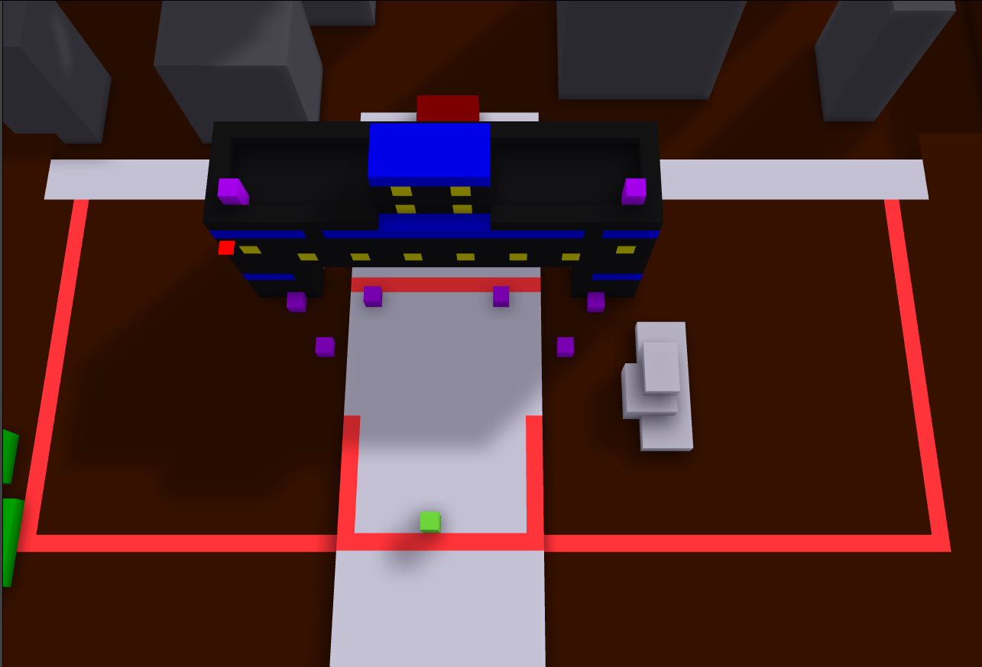

此关卡地面NPC为警卫



玩家可于道路上的两名NPC进行对话推动剧情。

建筑上的NPC为狙击手。



*剧情结束后所有NPC会对玩家进行攻击，当玩家移动到两边红先后强行触发被狙杀的剧情，进入里世界关卡。*

1. 里世界关卡

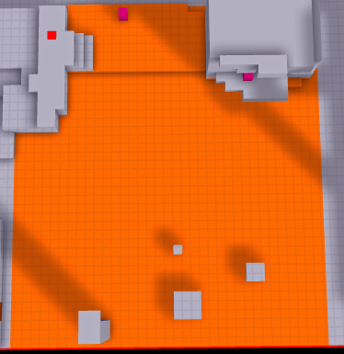

当玩家进入此区域后，无法移动出橙色区域。

NPC与玩家进行对话，此处会增加拒绝教程这个选项，无论接受与否，玩家需要面临NPC与机器人的攻击。

*原本仓库的箱子在里世界中已损坏，算是个伏笔。*

原本会攻击玩家的两名NPC不会攻击玩家，反而分享了些情报。

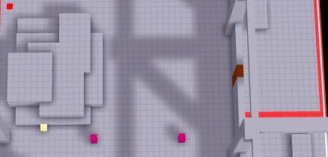

对话后玩家可爬上梯子进入下一关卡。

入口关卡不变，但从剧情中玩家会了解到警卫相比前面的NPC并没发生改变的原因。

玩家在入口关卡阵亡后会从初始点从新开始，但路上获得的道具及流程会保留，无需再次体验关卡。